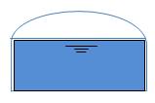

SCHEMA VERTICAL 03 : LES ADDUCTIONS DES RESERVOIRS BOUDJMIL

Réservoir Boudjmil

2×2000m3

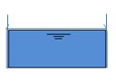

Forages Tezghanit

Réservoir Tampon

2× 3000m3

SP3

Béni Boublène

**BC1**

855m

808m

DN=500mm

L=1050m

DN=400mm

L=900m

556m

SP Tezghanit

Réseau Champ de Tir

SP Boudjmil

707m

DN=700mm

L=1970m

757m

Forage Bouhanak

SP2

DN $=$ 600

L $=$ 2100

DN=200mm

L=1404m

822m

702m

DN $=$ 600

L = 2300m

SP1

578m

DN800mm

573m